**Мы на улице гуляли, за природой наблюдали**

Яркими красками листья сверкают-  
Ветер подует – они облетают…  
Будто бы бабочки, листья порхают,  
Кружатся в небе,  летают, летают  
Пестрым ковром на землю ложатся  
Они под ногами у нас шелестят –  
Об осени скорой всем говорят…..

Осень – одно из благоприятных времён года для наблюдений за изменениями в природе и осуществить их можно на прогулке.

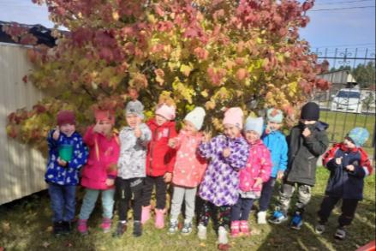

Прогулка для детей всегда интересное событие. Это источник нового опыта и впечатлений. Осеннее ненастье, конечно же, сокращает время пребывания на свежем воздухе, но пасмурная погода – не причина сидеть дома.

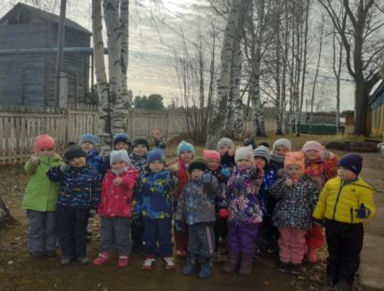

Одной из задач воспитателя при знакомстве детей с живой и неживой природой является организация наблюдений за природными явлениями и объектами. В течение года мы проводим наблюдения на территории детского сада, на участке группы во время прогулки. Дети наблюдают за изменениями в природе, погодой, солнцем, облаками, деревьями, птицами, растениями и т. д. Во время наблюдений мы помогаем ребёнку увидеть красоту природы, научиться наслаждаться ею, беречь и охранять ее.

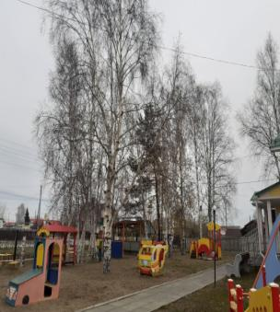 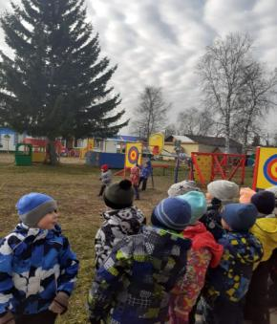  
  
 Общение с природой воспитывает у ребёнка чувство прекрасного. Если взрослые учат малыша любоваться яркими красками неба, красивой окраской и формой листьев, слушать красивые звуки в природе, — у ребёнка разовьётся чувство прекрасного, он будет радоваться красоте и глубине, познавая окружающий мир.

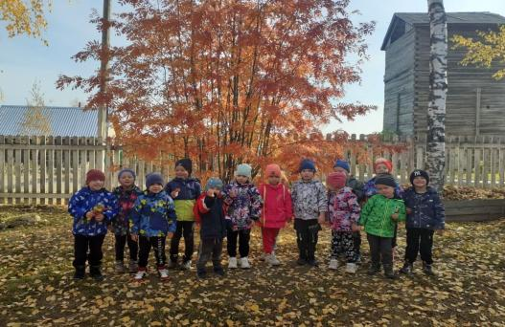

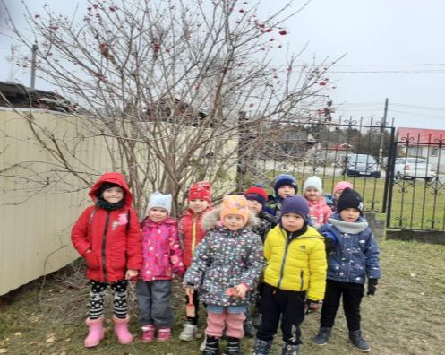

Систематическое использование наблюдения в ознакомлении с природой приучает детей приглядываться, подмечать ее особенности и приводит к развитию наблюдательности, а значит, решению одной из важнейших задач умственного воспитания.